Arquitectura 4+1 TeLoCambio

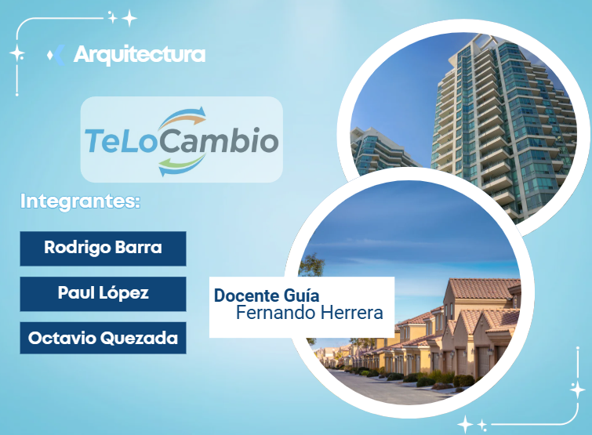

Índice
Modelo de Vistas 4+1 – TeLoCambio (General) 3
1.- Vista Lógica (Funcionalidad) 4
1.1 Diagrama de clase 4
1.2 Diagrama Entidad–Relación (E-R) 5
1.3 Diagrama de secuencia 6
2. Vista de Despliegue 7
2.1 Diagrama de Componentes 7
2.2 Diagrama de Paquetes 8
3.- Vista de Procesos 10
3.1. Vista de Procesos:Registro, Login y Publicación: 10
3.2. Vista de Procesos :Intercambio y Evaluación 11
4.- Vista Física 12
5.- Vista de Escenarios 13
5.1 Casos de uso 14
6. Seguridad y Multi-Tenant 16
7. Resumen Ejecutivo 17

Modelo de Vistas 4+1 – TeLoCambio (General)
Aquí vemos la arquitectura general del sistema TeLoCambio, basada en el modelo 4+1 de Kruchten.
El sistema se estructura bajo un modelo cliente–servidor, donde el frontend está desarrollado en React con TypeScript y TailwindCSS, desplegado en Vercel en cuanto al backend utiliza Django REST Framework, alojado en Render, y se comunica con la base de datos PostgreSQL gestionada por Supabase.También empleamos JWT para la autenticación segura de los usuarios.
Esta vista muestra cómo todas las piezas —interfaz, lógica de negocio, base de datos e infraestructura— se integran en una arquitectura coherente y escalable.

1.- Vista Lógica (Funcionalidad)
En la vista lógica se representa la estructura funcional del sistema, es decir, cómo está dividido el software internamente según sus módulos y responsabilidades.
TeLoCambio funciona como un sistema multi-tenant, donde cada comunidad o condominio tiene su propio espacio aislado mediante un comunidad_id.
Los módulos principales son:
Autenticación y gestión de usuarios, comunidades y viviendas, publicaciones de productos y servicios, moderación de contenido, intercambios entre usuarios y evaluaciones o reputaciones.
Cada uno de estos módulos se comunica con la base de datos, asegurando que los datos de una comunidad nunca se mezclen con otra.
Esta vista refleja la lógica central que da forma a las funcionalidades de la plataforma.

1.1 Diagrama de clase

1.2 Diagrama Entidad–Relación (E-R)
El siguiente diagrama representa el modelo Entidad–Relación de la base de datos del sistema. En él se visualizan las entidades principales, sus atributos y las relaciones existentes entre ellas, incluyendo las claves primarias y foráneas.
Cada entidad corresponde a una tabla del modelo lógico, mientras que las líneas y conectores indican las dependencias y asociaciones entre los diferentes elementos del sistema. Las entidades como usuario, publicación, intercambio y comunidad se relacionan con tablas auxiliares de estado y tipo, que permiten mantener la integridad referencial y la consistencia de los datos.
Las principales relaciones observadas son:
- Un usuario pertenece a una comunidad y puede tener múltiples publicaciones o intercambios.
- Una publicación está asociada a una categoría, un tipo, un estado y una condición.
- Un intercambio relaciona a dos usuarios (solicitante y receptor) y a las publicaciones ofrecidas o solicitadas.
Las valoraciones de usuarios dependen de los intercambios realizados dentro de una comunidad.
Este diagrama permite comprender la estructura lógica del sistema, las dependencias entre los datos y la forma en que las distintas entidades interactúan para sostener las funcionalidades principales de la aplicación.
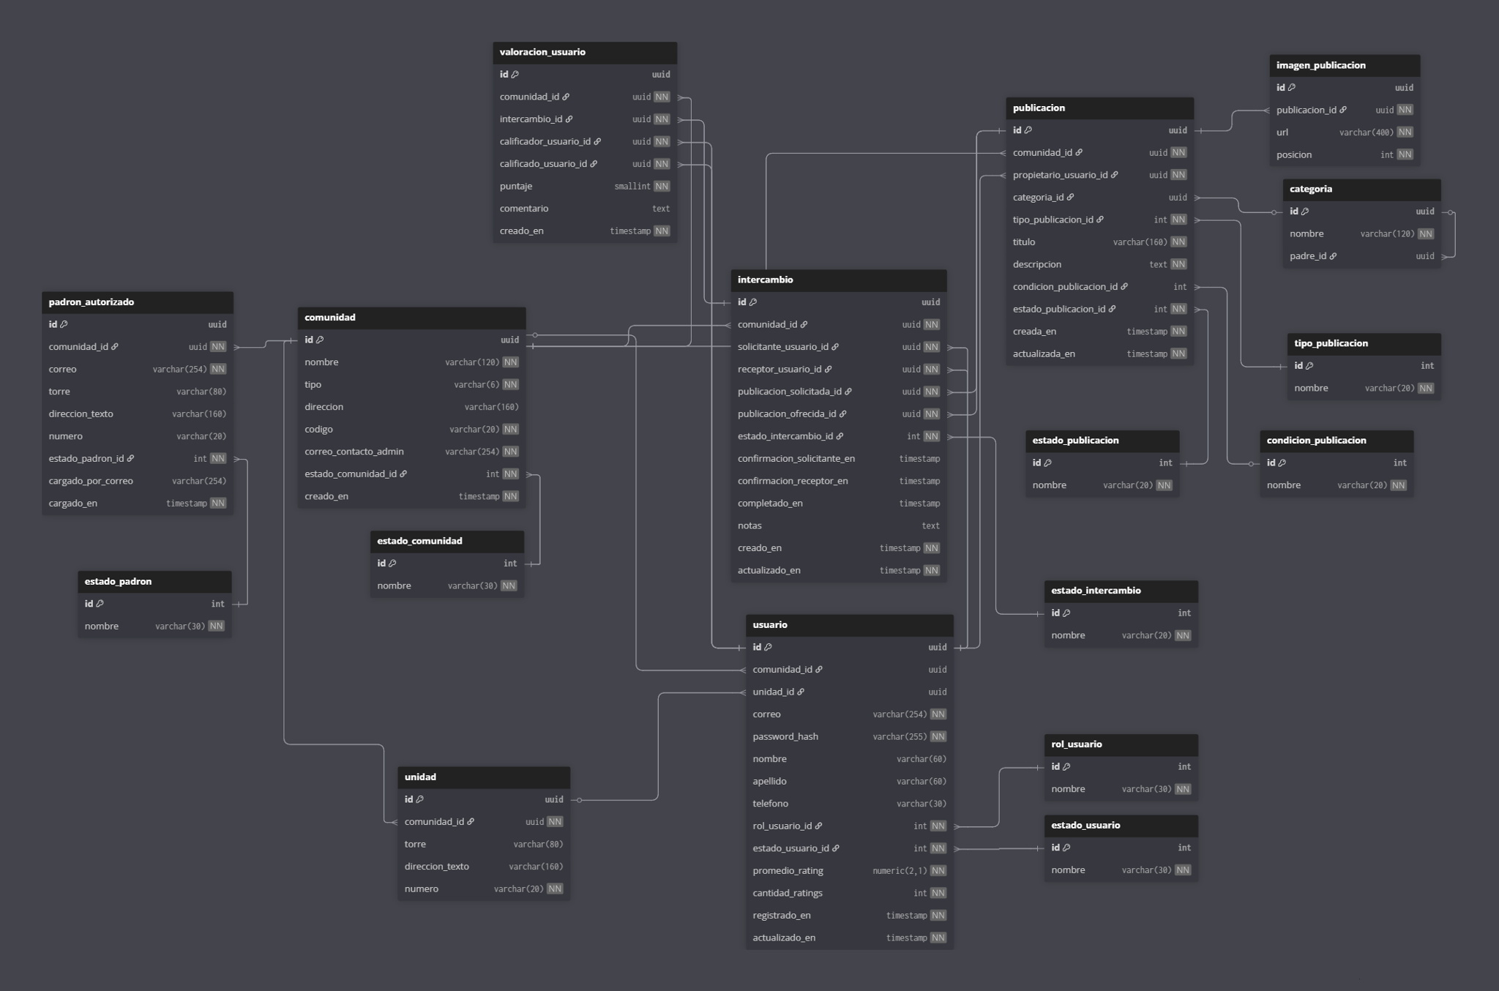

1.3 Diagrama de secuencia
Primero, el usuario se registra validando su pertenencia al padrón de la comunidad.
Luego inicia sesión, accede al feed y puede crear publicaciones con imágenes.
Otros usuarios pueden ofrecer intercambios, y los moderadores se encargan de mantener el orden eliminando contenido inapropiado. Finalmente, después de cada intercambio, ambos participantes se califican mutuamente, lo que refuerza la confianza y la reputación dentro de la comunidad.
Este diagrama muestra el flujo completo de interacción del usuario dentro de la plataforma.

2. Vista de Despliegue
La vista de despliegue muestra cómo se organizan y comunican los componentes del sistema TeLoCambio en su entorno de ejecución. Incluye tanto el diagrama de componentes, que representa la estructura lógica del software, como el diagrama de paquetes, que agrupa los módulos del proyecto en unidades funcionales, facilitando su mantenimiento, escalabilidad y despliegue distribuido.

2.1 Diagrama de Componentes
El diagrama representa la arquitectura lógica del sistema TeLoCambio, mostrando la interacción entre el frontend, el backend y los servicios externos.
El frontend, desarrollado con React + Vite + TypeScript, se comunica con el backend mediante API REST en formato JSON.
El backend, construido con Django REST Framework, integra módulos de autenticación, usuarios, publicaciones, ofertas, glosas y calificaciones.
Los datos y archivos se almacenan en Supabase, que provee tanto la base de datos PostgreSQL relacional como el almacenamiento de imágenes.
Finalmente, el proceso de integración y despliegue continuo (CI/CD) se realiza mediante GitHub Actions y Docker, garantizando automatización y coherencia en el entorno de desarrollo y producción.
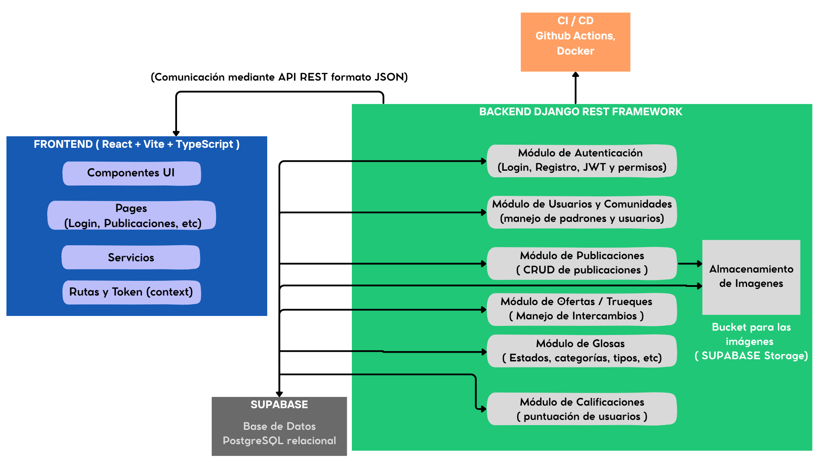

2.2 Diagrama de Paquetes
El diagrama de paquetes organiza los módulos del sistema TeLoCambio en paquetes lógicos según su rol dentro del proyecto. Cada paquete representa un conjunto de funcionalidades relacionadas, tanto en el frontend como en el backend, y muestra sus dependencias principales.
A diferencia del diagrama de componentes, que se enfoca en la estructura lógica del software y las conexiones entre módulos o servicios específicos, el diagrama de paquetes representa una vista más abstracta y de alto nivel, mostrando cómo se divide el sistema en bloques funcionales o áreas de responsabilidad.
En este caso, el frontend (React + Vite + TypeScript) contiene los paquetes de interfaz y servicios de comunicación; el backend (Django REST Framework) concentra los paquetes que gestionan la lógica del negocio, autenticación y persistencia de datos; y la infraestructura agrupa los servicios externos como Supabase (base de datos y almacenamiento) y CI/CD (GitHub Actions, Docker), que soportan el despliegue y mantenimiento del sistema.
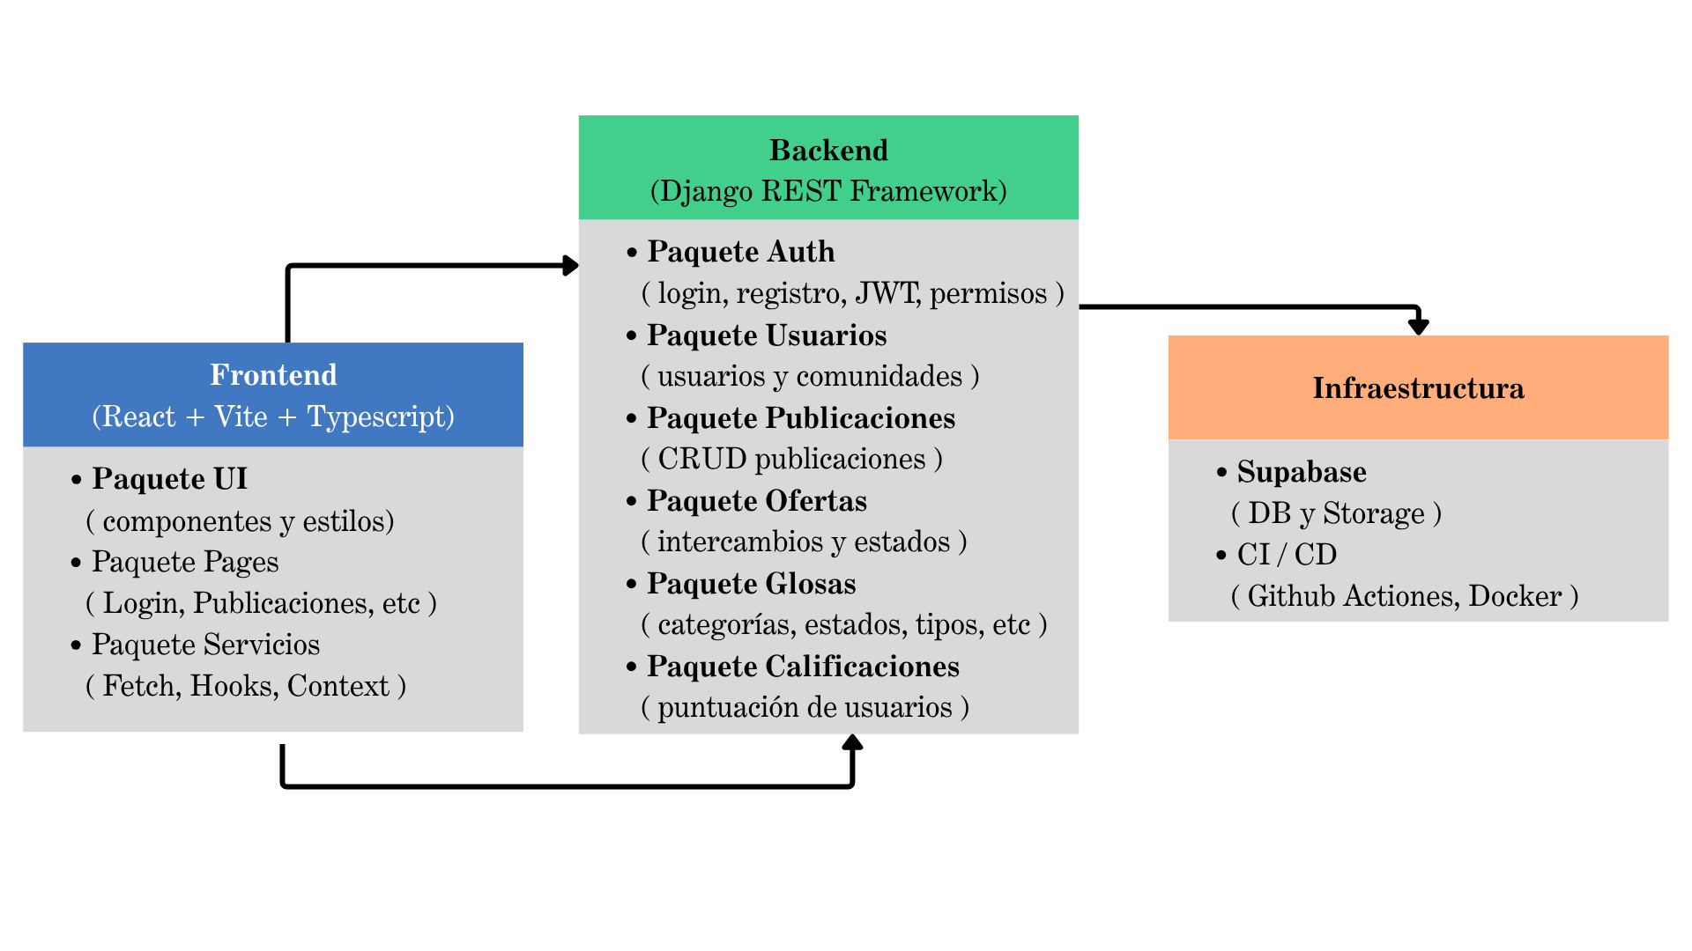

3.- Vista de Procesos
En esta vista se ilustra el flujo dinámico del sistema, mostrando cómo se ejecutan los procesos principales y cómo los diferentes componentes interactúan en tiempo real.
Por ejemplo, en el registro, el backend valida que el usuario pertenezca al padrón autorizado de su comunidad antes de crear la cuenta. Durante el inicio de sesión, se generan los tokens JWT que permiten mantener sesiones seguras.
Cuando un usuario publica algo, las imágenes se cargan en Supabase Storage y se registra la publicación en la base de datos.
Los intercambios siguen un flujo ordenado: oferta, aceptación, confirmación y evaluación.
Django maneja múltiples peticiones concurrentes, y PostgreSQL garantiza que todas las operaciones sean transaccionales y consistentes, evitando errores o conflictos de datos.

3.1. Vista de Procesos:Registro, Login y Publicación:
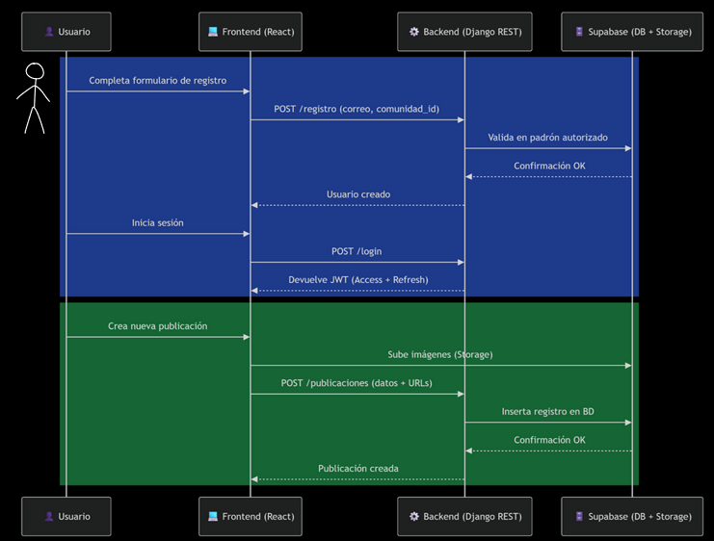

3.2. Vista de Procesos :Intercambio y Evaluación
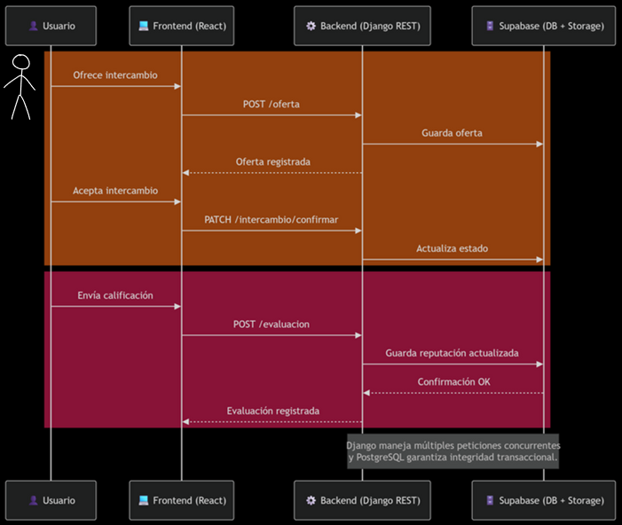

4.- Vista Física
La vista física representa la infraestructura de despliegue en la nube.
El frontend se aloja en Vercel, el backend en Render, y la base de datos junto con el almacenamiento de imágenes en Supabase. El tráfico entre ellos viaja siempre bajo HTTPS, con validaciones de CORS y autenticación JWT.
Esto permite una arquitectura segura, escalable y de bajo costo, con un tiempo de respuesta rápido para los usuarios finales, ya que el contenido se distribuye mediante CDN globales.
Aquí vemos cómo los distintos componentes están distribuidos:
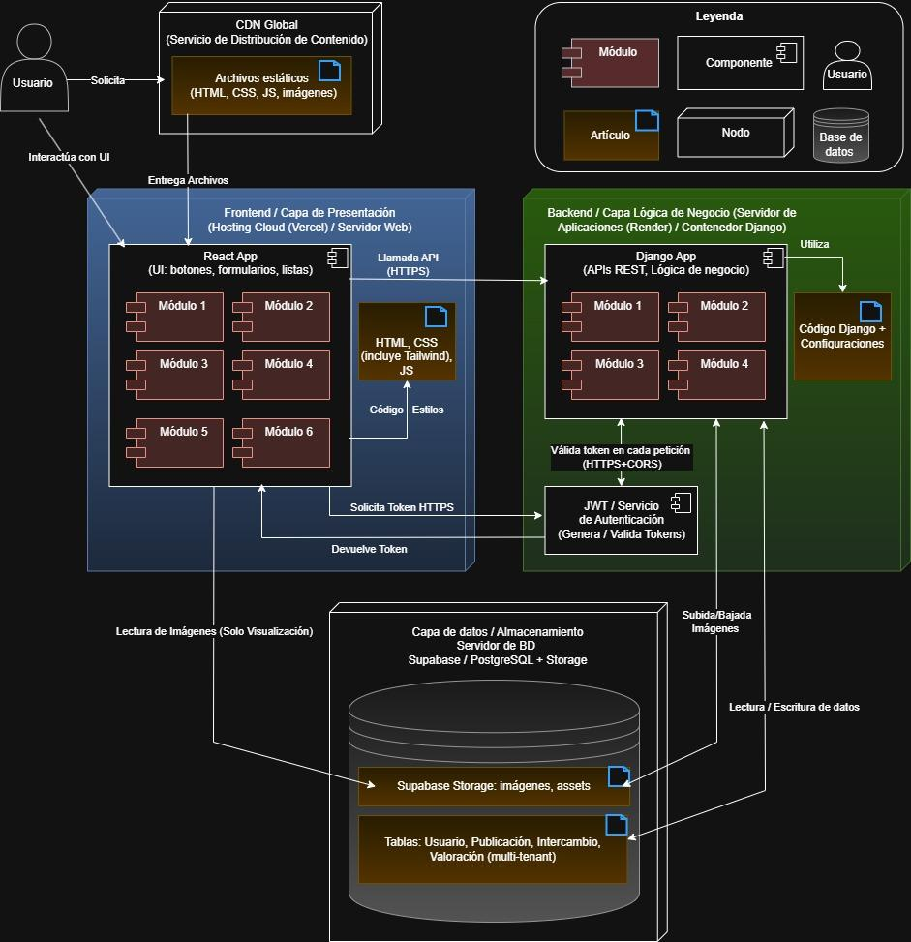
Módulo: Parte del sistema que cumple una función específica.
Componente:Unidad más pequeña y reutilizable del sistema.
Artículo:Elemento dentro de un sistema
Nodo: Punto o unidad física o lógica dentro de una red o arquitectura que contiene componentes o módulos.

5.- Vista de Escenarios
Esta vista corresponde al ‘+1’ del modelo, que muestra cómo se comporta el sistema en un caso real de uso.
- Aquí tenemos un escenario típico: Ana pública una bicicleta, y Pedro le ofrece un casco como intercambio.
- El frontend envía la información al backend, que valida la comunidad y guarda los datos en Supabase.
- Luego, ambos usuarios confirman la transacción, y finalmente el sistema solicita una evaluación mutua.
- Las reputaciones de ambos se actualizan en la base de datos y se reflejan en sus perfiles.
Este flujo resume de forma práctica cómo interactúan los componentes y cómo el sistema garantiza una experiencia segura y ordenada.
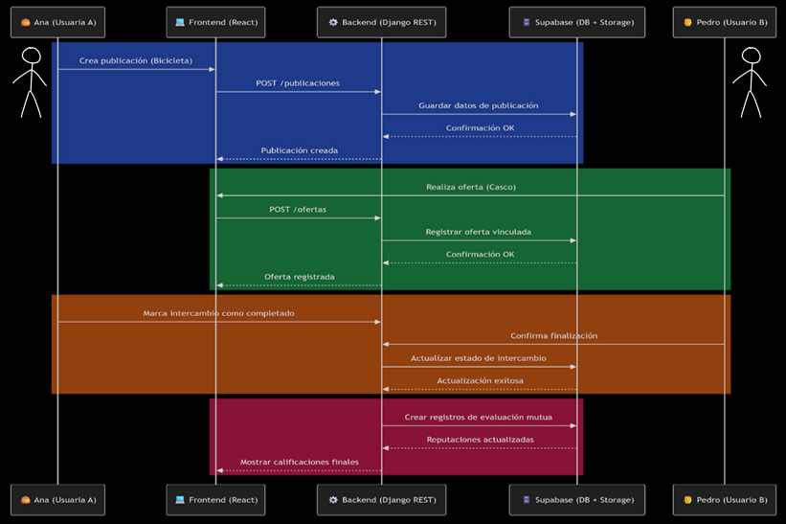

5.1 Casos de uso
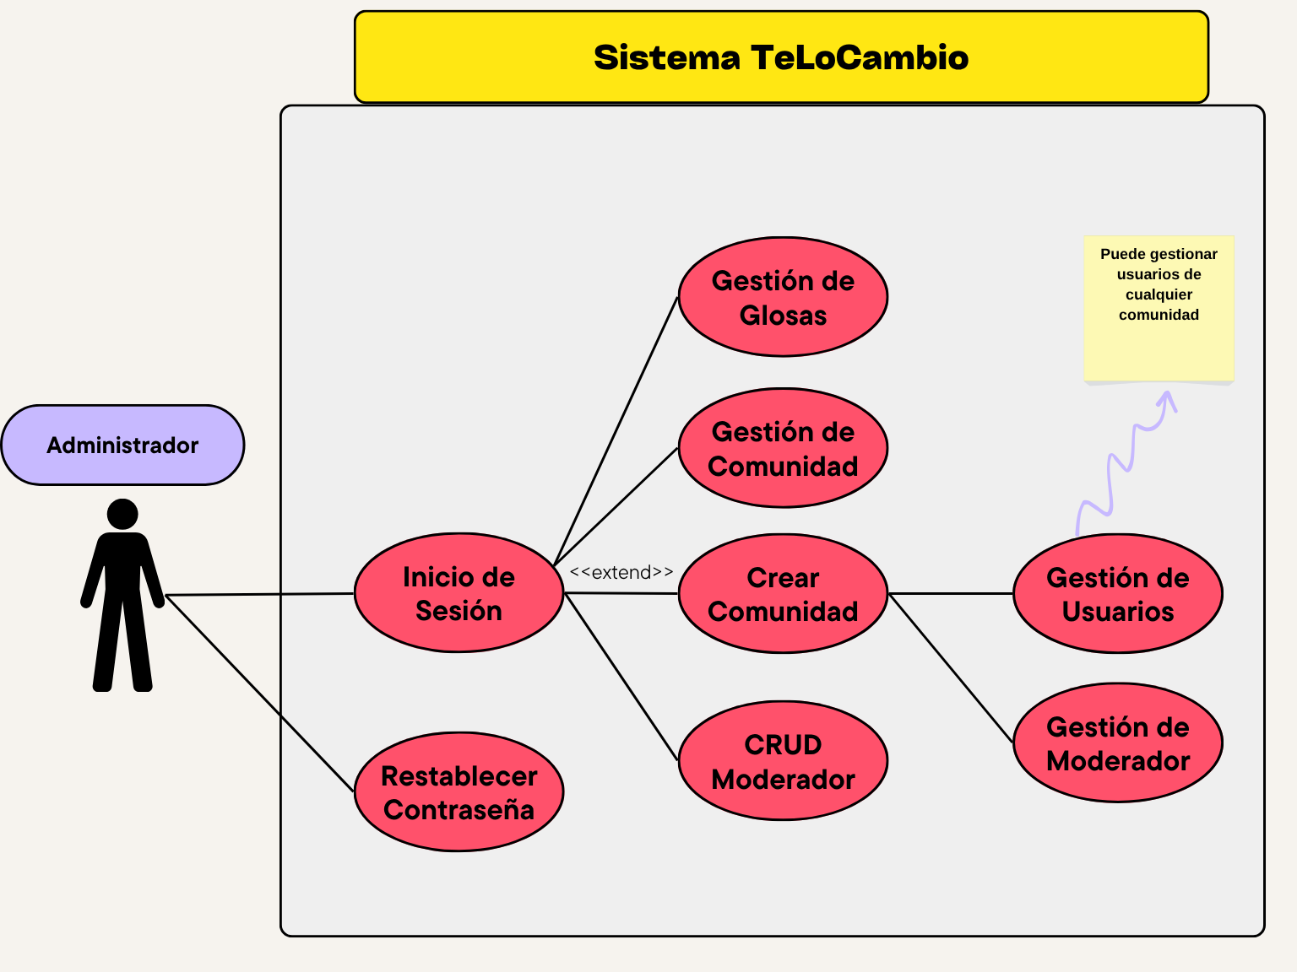
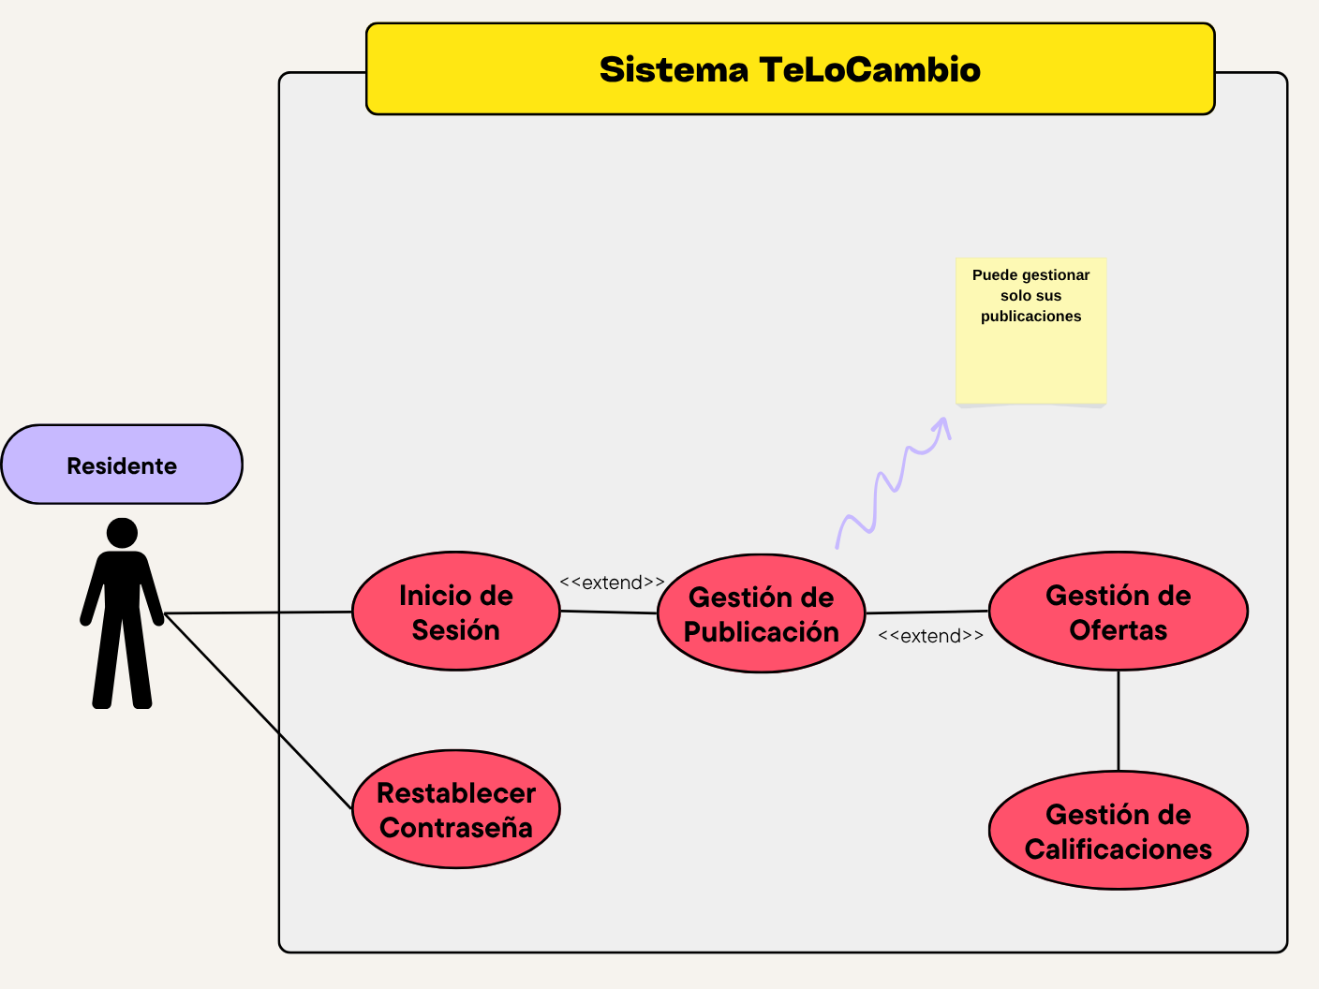
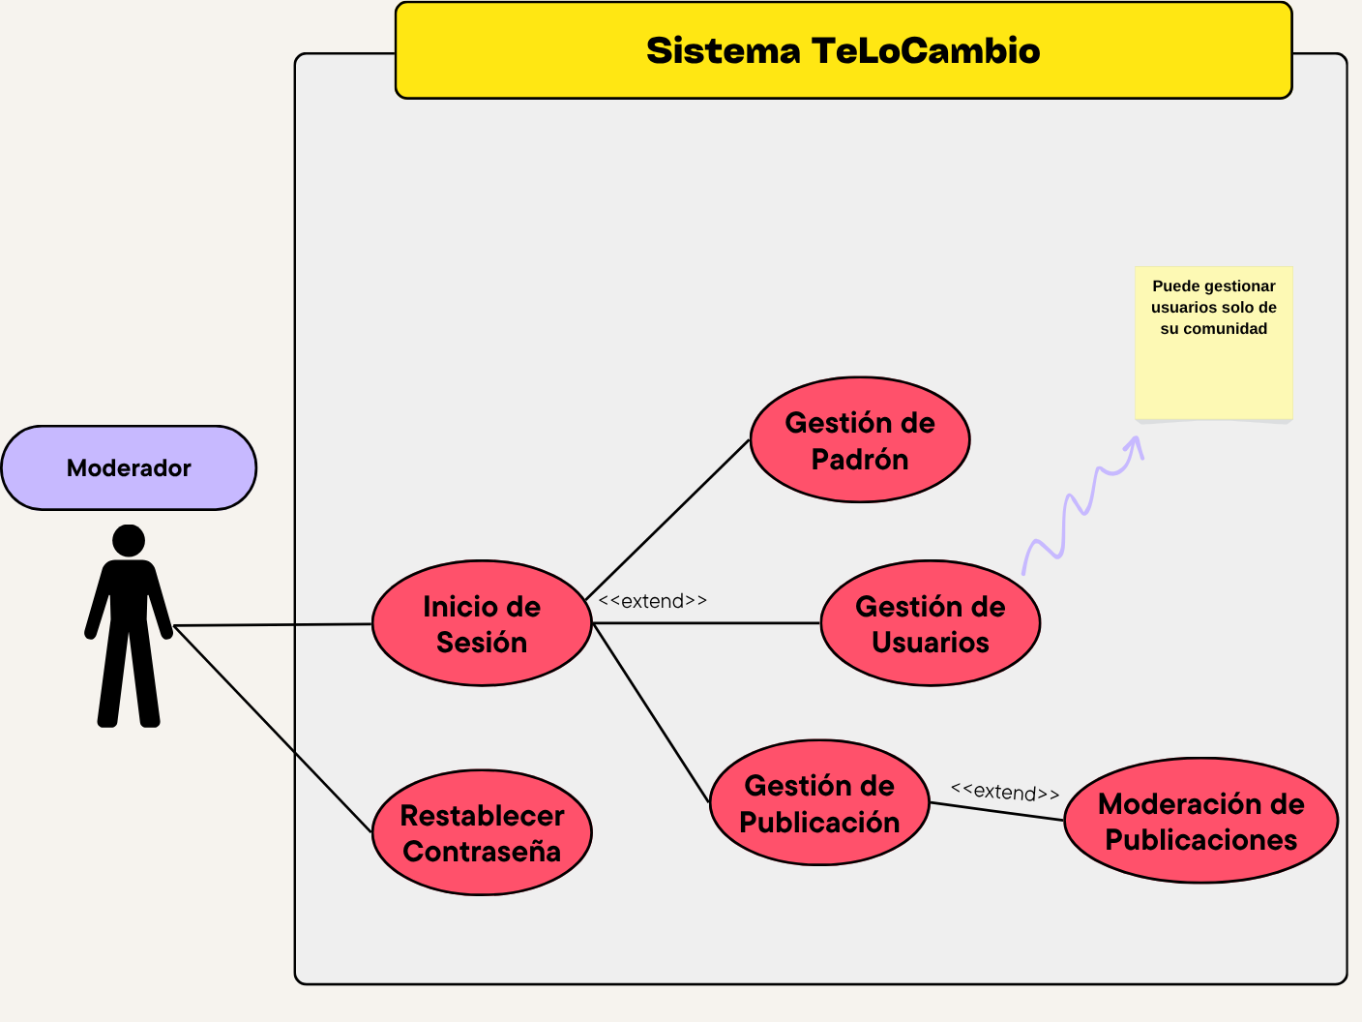

6. Seguridad y Multi-Tenant
Cada usuario pertenece a una comunidad específica, y todas las tablas de la base de datos incluyen el campo comunidad_id para asegurar el aislamiento de datos.
El sistema utiliza tokens JWT (Access y Refresh) para autenticar y autorizar las solicitudes, garantizando que cada usuario solo pueda ver o modificar información dentro de su propia comunidad.
Además, los roles administrador, moderador y residente definen claramente los permisos y responsabilidades dentro del sistema. Con este diseño se asegura tanto la privacidad de los datos como la integridad operativa del sistema.
En este diagrama se explican los mecanismos de seguridad y el modelo multi-tenant.

7. Resumen Ejecutivo
Finalmente, el resumen ejecutivo integra toda la arquitectura en una sola vista.
El frontend se encarga de la interfaz y la experiencia del usuario, el backend gestiona la lógica de negocio y la seguridad, y Supabase administra la base de datos y los archivos.
El sistema usa autenticación JWT y está desplegado en una infraestructura moderna y escalable con Vercel y Render.
También se incluyen módulos futuros orientados a mejorar los intercambios y la reputación de los usuarios.
Esta arquitectura proporciona un equilibrio entre simplicidad, seguridad y eficiencia.

Dashboard Avances
